# 设计方案

## 项目实施可行性报告

**行业市场分析**

苹果的AppStore上同类应用有六款，其中用户量最大的那一款《小决定》总共有4.3万条评论，平均4.8分(满分5)，在AppStore娱乐排行榜中排行155名

**同类产品分析**

有最多用户量的《小决定》在AppStore上需要付费12元才能解锁完整版，免费版主要功能是模拟转盘、指尖转盘、模拟抛硬币、生成随机数。

用户量第二大的《决定喵》在AppStore上完全免费，主要功能有模拟转盘、指尖转盘、模拟抽奖机、模拟翻牌

两个应用都有比较多的广告植入

《决定喵》的模拟抽奖机、模拟翻牌模式无法输入选项

**自身条件分析**

应用核心功能是产生随机数，对随机数和用户定义的选项之间进行映射，然后把结果包装成不同的随机事件模型(如转盘、抛硬币)呈现给用户

代码实现只需要考虑UI和做好映射

由于应用完全单机，对用户数据的需求性不大，不需要建立数据库，维护成本较低

## 产品定位及目标

**用户群分析**

“选择困难症”群体、难以统一决定的多人团体

## 产品内容总策划

**应用流程规划**

每个随机事件模型一个activity、用户输入界面一个activity

**设计规范**

mvc框架

Model（模型）表示应用程序核心（比如数据库记录字段）。

View（视图）显示数据（数据库记录）。

Controller（控制器）处理输入（写入数据库记录）

## 技术解决方案

参考搜索引擎和书本

## 推广方案

靠开发者和使用者在社交网络上进行推广

## 运营规划书

收集用户反馈debug更新迭代

# 实现方案

## 系统的主要功能

实现1~9个硬币或骰子的抛投，及生成用户决定范围内的随机整数

## UI界面设计

欢迎界面 抛硬币界面 投骰子界面 随机数界面

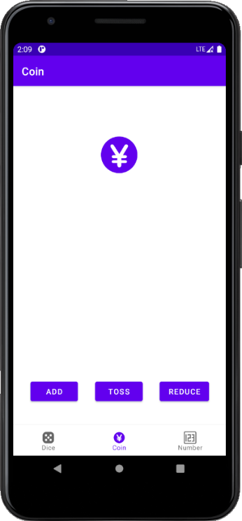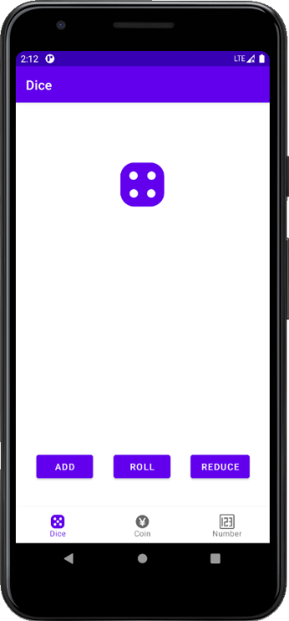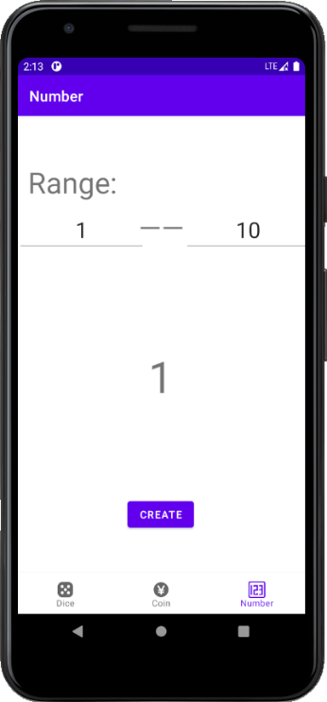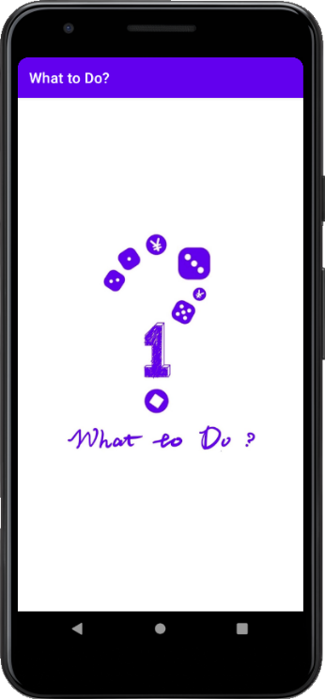

## 关键技术和技术难点

1. 绘制动效
2. 在RecyclerView中的图片实现动效

## 用户体验记录和分析

1. 界面简洁
2. 骰子大小不一致
3. 添加、减少骰子或硬币时所有图案都会动，有点眼花
4. 随机数输入时若下界大于上界程序会崩溃
5. 界面色彩单调
6. 不喜欢紫色

## 已完成的改进和存在的问题

1. **改进：**

硬币和骰子显示界面限制最多为9个，防止显示太乱

随机数输入提醒改为弹窗

随机数点击create按钮后键盘可以自动关闭

随机数范围下界大于上界会崩溃问题

1. **存在的问题：**

硬币和骰子图案大小不一致

# 测试大纲和测试报告

## 测试大纲

兼容性测试：Testin平台

真机测试：Coin和Dice界面进行几个按钮功能的调试，number界面对输入进行测试

## 测试报告

Tetin平台兼容性报告

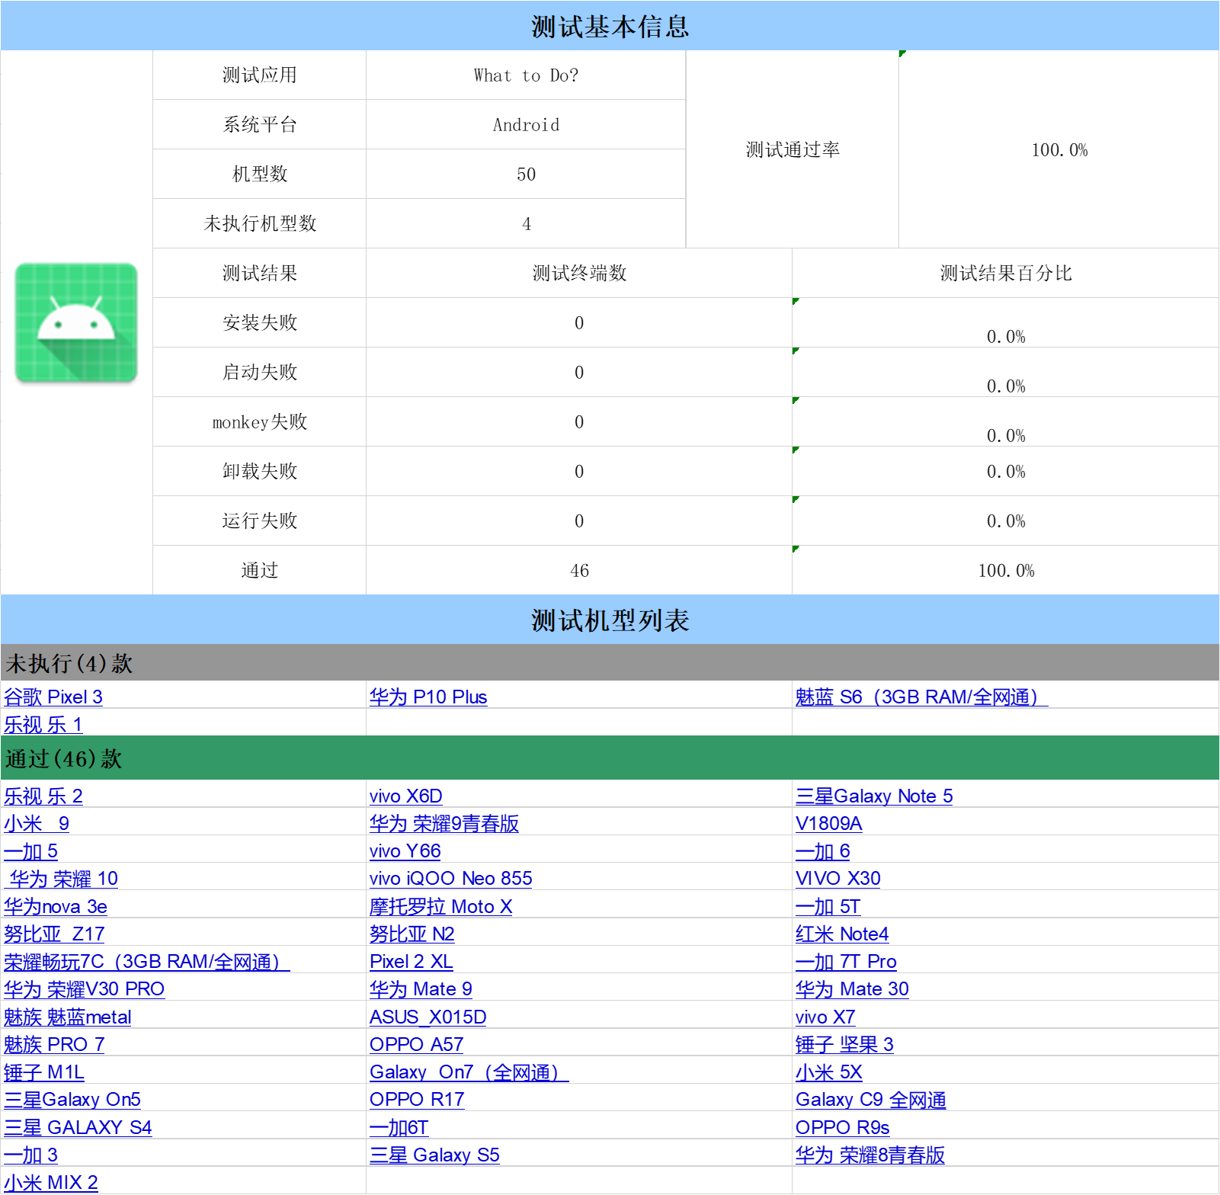

真机测试：修改用户反馈的崩溃问题后，未发现程序崩溃情况问题

# 产品安装和使用说明

## 安装说明

点开app-release.apk，按照手机提示步骤就可以完成安装

## 使用说明

Dice和Coin界面点击中间的‘roll’或‘toss’按钮使界面中所有硬币和骰子实现抛投，add按钮添加一个硬币或骰子(最多9个)，reduce按钮减少一个硬币或骰子(最少1个)。

Number界面左边输入栏输入生成随机数范围的下界，右边输入上界(输入必须为整数)，点击create在屏幕中央生成随机数。